Муниципальное бюджетное дошкольное образовательное учреждение детский сад «Космос» г.Волгодонска.
(МБДОУ ДС «Космос» г.Волгодонска)

Акция «Чистые руки»

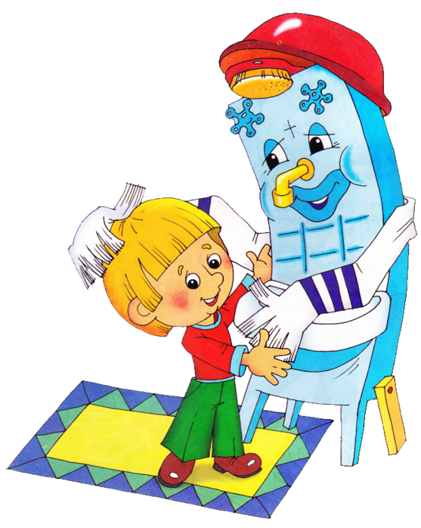 Мартынова Т.А.

Акция «Чистые руки».

Задачи:
•расширять кругозор детей о предметах личной гигиены, чистоте и аккуратности.
•учить основам правил личной гигиены;
•расширить, уточнить и активизировать словарь по теме;
•продолжать учить отгадывать загадки.
•привитие навыков здорового образа жизни

Ход мероприятия:
1. Сюрпризный момент. Звучит музыка из мультфильма “Мойдодыр”
Врач приносит посылку от Мойдодыра (в посылке письмо, загадки, «Чудесный мешочек»)
2. Посылка от Мойдодыра.
- К нам на адрес нашей группы пришла посылка и письмо от Мойдодыра. Давайте узнаем, что же пишет нам Мойдодыр.
Врач достает письмо и читает стихотворение Ю.Тувима.
“Письмо ко всем детям по одному очень важному делу”
Дорогие мои дети!
Я пишу вам письмо:
Я прошу вас, мойте чаще
Ваши руки и лицо.

Все равно какой водою:
Кипяченной, ключевою,
Из реки, иль из колодца,
Или просто дождевой!

Нужно мыться непременно
Утром, вечером и днем –
Перед каждою едою,
Перед сном и после сна!

Тритесь губкой и мочалкой,
Потерпите – не беда!
И чернила и варенье
Смоют мыло и вода.

Дорогие мои дети!
Очень, очень вас прошу:
Мойтесь чаще, мойтесь чаще –
Я грязнуль не выношу.

Не подам руки грязнулям.
Не поеду в гости к ним!
Сам я моюсь очень часто
До свиданья! Мойдодыр.

Я посылаю вам посылку. В ней находятся интересные загадки и к ним отгадки. Постарайтесь разгадать. Желаю удачи. До свидания.
Ваш Мойдодыр.

3. Игра «Чудесный мешочек»
- Давайте отгадаем загадки, которые приготовил для нас Мойдодыр?
Загадки:
Лёг в карман и караулю:
Рёву, плаксу и грязнулю.
Им утру потоки слёз,
Не забуду и про нос. (Носовой платок)

Ускользает как живое,
Но не выпущу его я
Белой пеной пенится
Руки мыть не ленится (мыло)

Педагог на подносе показывает коробочки с мылом ,вместе с ребятами, какое разное мыло бывает, чем оно отличается друг то друга (цвет, запах, форма), для чего оно предназначено.
Там где губка не осилит,
Не домоет, не домылит,
На себя я труд беру:
Пятки, локти с мылом тру,
И коленки оттираю,
Ничего не забываю. (Мочалка)
Вытираю я, стараюсь
После бани паренька.
Всё намокло, всё измялось -
Нет сухого уголка. (Полотенце)

Хожу-брожу не по лесам,
А по усам, по волосам
И зубы у меня длинней,
Чем у волков и медведей. (Расческа)

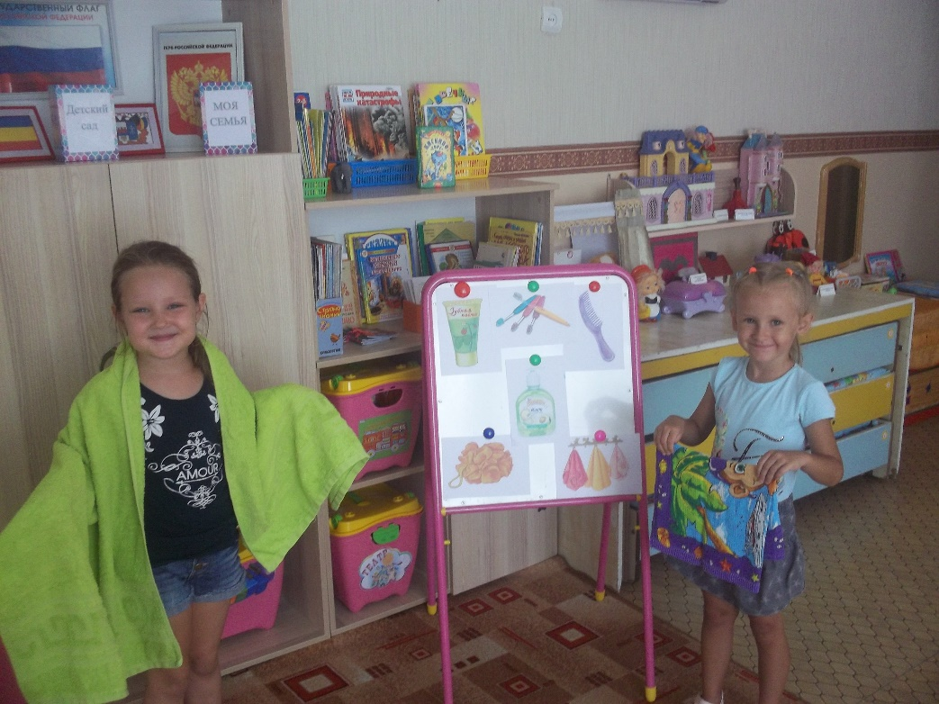
Воспитатель достает по одному предмету, выясняет с детьми для чего необходим предмет, о необходимости соблюдения культурно-гигиенических процедур и закаливания организма.

- Ребята, мы с вами молодцы, мы отгадали все загадки Мойдодыра! Посмотрите, сколько мы много всего сделали!

4.Физкультминутка
Кто умеет чисто мыться?
Кто водички не боится?
Это - мы, это - мы,
Это, это, это - мы!
Чтобы быть здоровым, сильным,
Мой лицо и руки с мылом.
Умываться мы умеем,
Моем руки, моем шею,
Вот так; вот так.
Вот мы чистые какие!
Посмотри, посмотри!

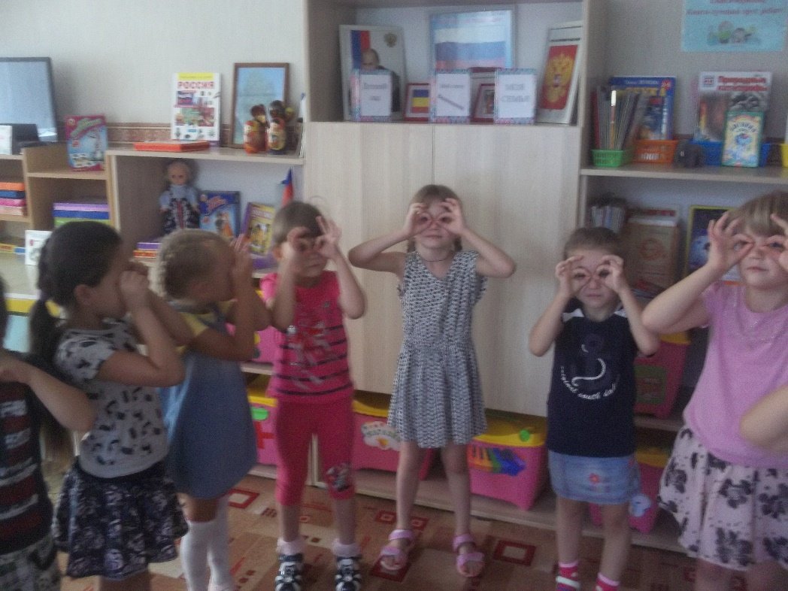

А сейчас мы поиграем.
5.Игра «Собери предметы»
Дети выбирают предметы необходимые для того, чтобы выглядеть чистыми и аккуратными.

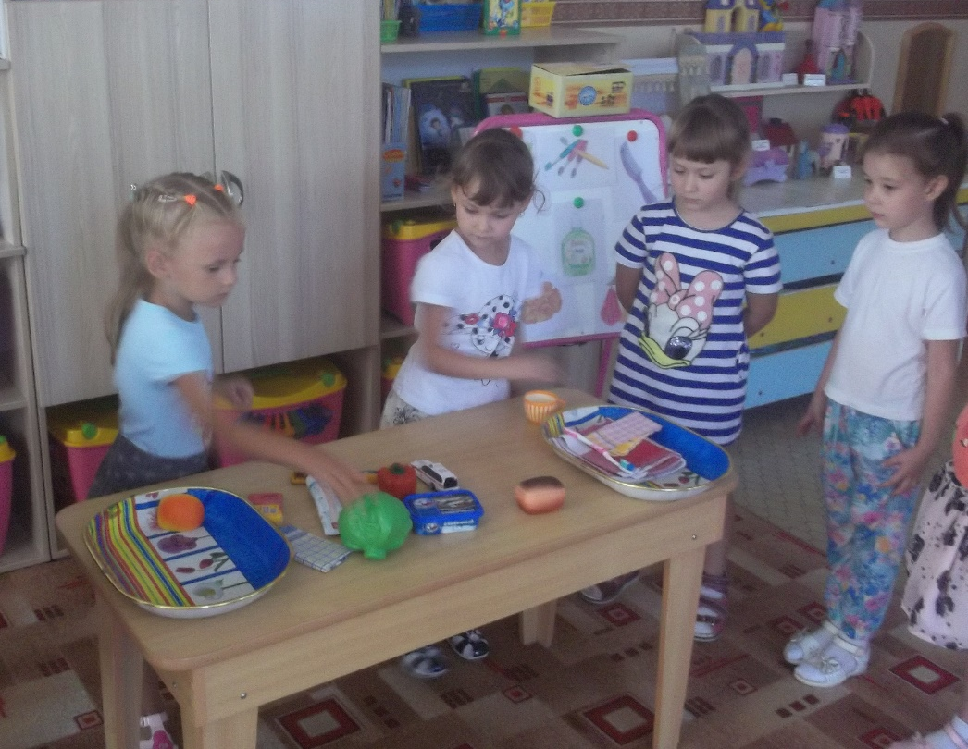

6.Пальчиковая гимнастика «Вот помощники мои»
Вот помощники мои, их как хочешь поверни (Смотрим на раскрытые ладони)
И вот эдак, и вот так, не обидятся никак. (Потираем руками)
Раз, два, три, четыре, пять, (Хлопаем в ладоши)
Не сидится им опять. (Встряхиваем кистями)
Постучали, (Поочередное постукивание подушечками пальцев двух рук)
Повертели (Круговые вращения кистью)
И работать захотели.

7 Изготовление коллажа детей “Что нам надо для умывания и уходом за собой?”
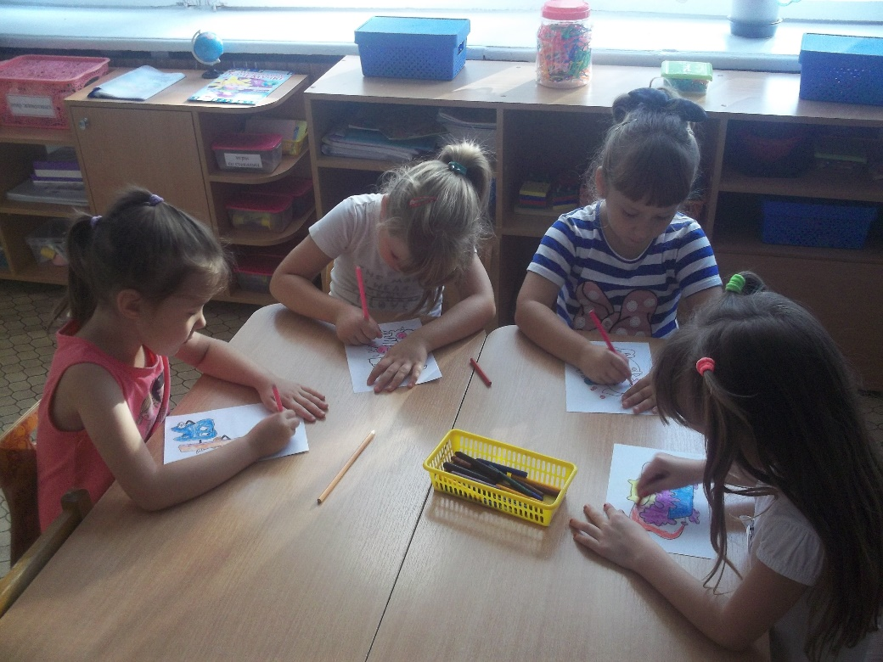

Акция «Чистые руки»

- Ребята, мы с вами многому научились!
Повторили, как надо мыть руки, умываться. Еще раз посмотрите на все предметы, лежащие у нас на столе. Какие предметы нужны, чтобы умыться? (мыло, полотенце, мочалка). А какие предметы нужны для того, чтобы выглядеть чистыми и аккуратными (опрятными)? (расческа, носовой платок)
Педагог подводит итог.

8.Просмотр фрагмента из мультфильма “Мойдодыр”

